VOYAGE VIRTUEL DANS LE MONDE FRANCOPHONE
Helsinki, les 11 et 12 mars 2022

Les 11 et 12 mars, l'Institut français de Finlande, en partenariat avec l'Association des professeurs de français de Finlande, accueillent Céline Palis et Maud Le Chartier pour 2 jours de formation sur la simulation globale et les voyages virtuels.
Comment motiver les élèves en les mettant véritablement en situation de communiquer ? Comment transformer la classe de langue en un espace ludique où chacun est engagé pour apprendre et parler ?

De quoi s'agit-il ?
Les participants seront amenés à découvrir une grande ville francophone (Paris, Bruxelles ou Montréal) dans le cadre d'un voyage virtuel et à imaginer des interactions en lien avec les lieux visités. Un panel de propositions leur permettra de vivre différentes situations de communication où ils se retrouveront dans des situations parfois drôles, dangereuses voire absurdes.

La formation sera dispensée en présence, car elle passe notamment par des activités de théâtre, mais les enseignants ne pouvant pas se déplacer pourront suivre la formation en ligne.

Déroulé de la formation

11 mars
13h30-16h30 | Présentation de la méthodologie  - Mise en contexte de la simulation globale augmentée  - Présentation du livret d'accompagnement, des fiches de situation et de leur utilisation  Visite virtuelle d'un musée
12 mars
9h00-12h00 | Exercices de théâtre et d'expression vocale et corporelle  Réalisation d'exercices pratiques et mise en situation sur une scène d'interaction dans un musée bruxellois  Mise en commun et présentation des scènes  Déjeuner à l’Institut (offert par l’Institut français) pour les participants qui le souhaitent
13h30-16h30 | Mise en place d'une scénographie et de techniques de cadrage et de prise de vue  Diffusion sur les réseaux sociaux  Tournage des scènes en situation dans la salle.  Retours/ questions et présentation générale des parcours (Paris, Bruxelles et Montréal)

Qui sont les formatrices ?

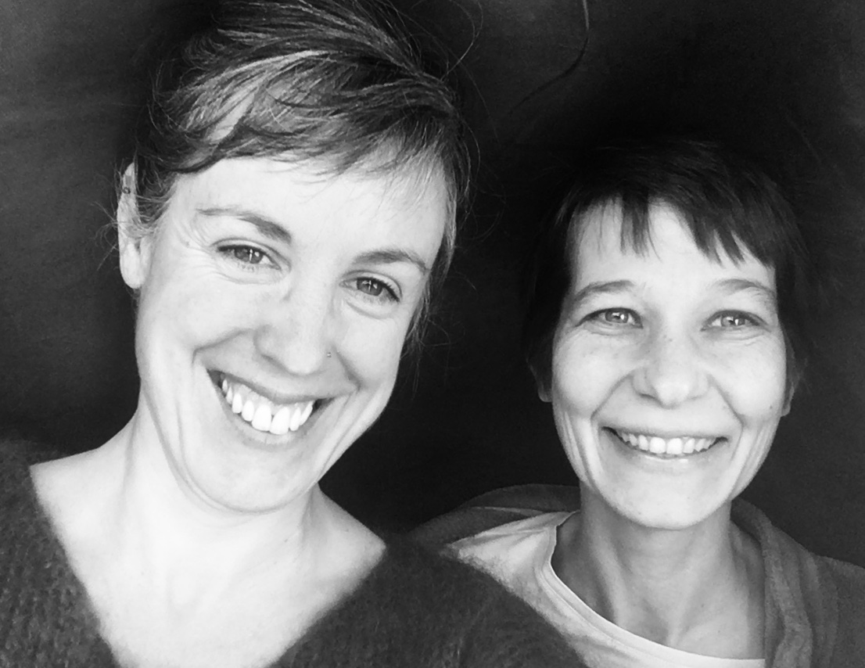

Maud Le Chartier a enseigné le français langue étrangère en Chine, en Equateur et au Costa Rica auprès de publics variés. Elle a travaillé pour l’Ambassade de France au Costa Rica en tant que formatrice de formateurs pour les professeurs de français. De retour en France, elle travaille à l'université et avec le public migrant. Passionnée de théâtre et d’interprétation, elle a mis en place des ateliers de théâtre et développé des exercices d’expression orale au service de l’apprentissage du français dans les différents contextes où elle a enseigné.

Céline Palis est enseignante de FLE depuis 15 ans et a travaillé auprès de nombreux publics dans des structures associatives et universitaires. Elle a ainsi pu développer une pédagogie innovante et créatrice autour d'activités mettant en place un apprentissage en lien avec la société dans laquelle s'intègrent les apprenants. Passionnée par le travail du son et de l'image, elle a également développé des pratiques pédagogiques qui intègrent les arts visuels et graphiques et qui rendent sa pratique pédagogique vivante et active.

A l’issue de la formation, les enseignants repartiront avec un livret pédagogique leur permettant de mettre en œuvre dans leur classe directement les activités expérimentées au cours de la formation.

Inscriptions auprès de : anne-laure.rigeade@france.fi

